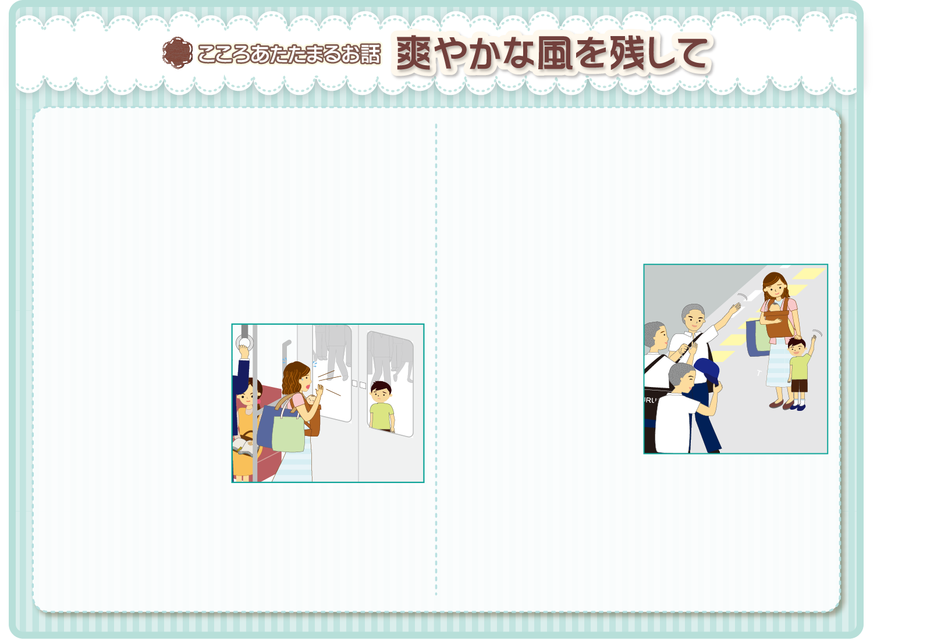

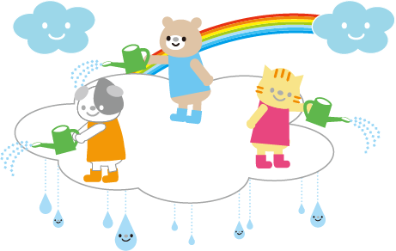
こんにちは、院長の郡司です。
6月といえば、アジサイの花を思い浮かべる方が多いと思います。ご存知の方もいらっしゃると思いますが、実はアジサイのきれいな花に見える部分は「がく」と呼ばれる部分で、花ではないそうです。よ～く観察してみると見つかるがくの真ん中にある小さな花、それが本当の「アジサイの花」なんです。アジサイは色の変化が美しいですね。咲き始めは薄い黄緑色。そしてだんだん赤や青に変化し、やがて薄い色へと変化していきます。こ
そこには野球の大きなバッグを持った高校生のお兄さん達に囲まれたゆうたがいた。

「お兄ちゃん達が、一緒にいてくれたんだよ」
涙ひとつ見せず、あっけらかんと言う。ホームの先端にひとり立っているゆうたを見かけ、危なっかしくてそのまま私が戻るまで一緒にいてくれたそうだ。

「ありがとうございました…」
タクシーでの帰宅途中、ゆうたは高校生達との出会いを興奮気味に話してくれた。ゆうたが不安にならないよう、一生懸命盛り上げてくれたんだな…。

ニキビのあるまだ幼い顔つきの高校生達。本当にありがとう。翌日、私は彼らの高校に宛てたお礼の手紙をしたため、ポストに投函した。
次の駅で降り、きびすを返し大急ぎでゆうたがいる駅のホームに戻った。ゆうたを大声で呼びながら探していると、「あっ、ママ～！！」
「いえいえ…。じゃあな、ゆうた！」
高校生達はゆうたとハイタッチをして爽やかにラッシュの人ごみの中に消えて行った。

「お兄ちゃん達、面白くて優しかった！」
の変化はがくの老化現象によるものなんだそうですよ。

さて、6月4日からは「歯と口の健康週間」です。今年の標語は「歯と口は 健康・元気の 源だ」。身体の健康を保つ第一歩はお口の健康から。アジサイは老化し散っても、また翌年にはきれいに咲いてくれますが、歯は一度失ってしまうと元には戻りません。歯の寿命を延ばすためにも、私たちと一緒に、歯とお口の健康を守っていきましょう。
改札を抜け、ホームに上がり、ドアが閉まりかけていた電車に滑り込んだ。（よし！間に合った！）しかし、ほっとしたのも束の間、とんでもないことに気がついた。閉じたドアの向こう側にゆうたがいる！
私は「そこにいて！！」と叫んだ。周りにはたくさん人がいるけれど、せわしい帰宅時間帯、一人ホームに残されたゆうたに立ち止まってくれる人はいなかった。

（大変なことをしてしまった…）

「早く、早く！！」

予定よりずいぶん遅くなってしまった。「ゆうた！急いで！」そろそろ帰宅ラッシュが始まる。子どもを二人連れてそれだけは避けたい。私は荷物をかかえ、乳児を抱き、5歳のゆうたを急かしながら必死で歩いていた。
事故、誘拐、迷子…。色々な最悪の事態が思い浮かんだ。
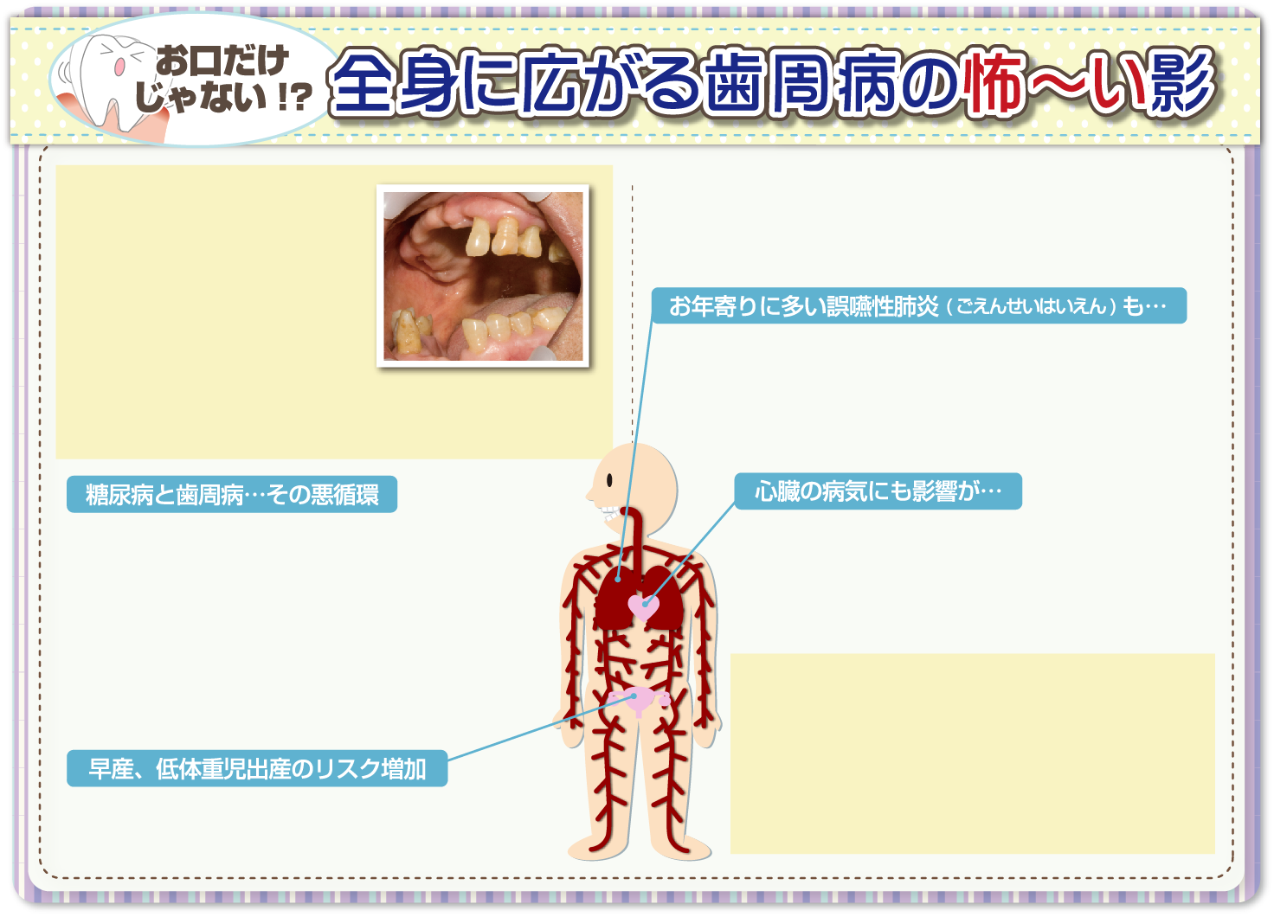
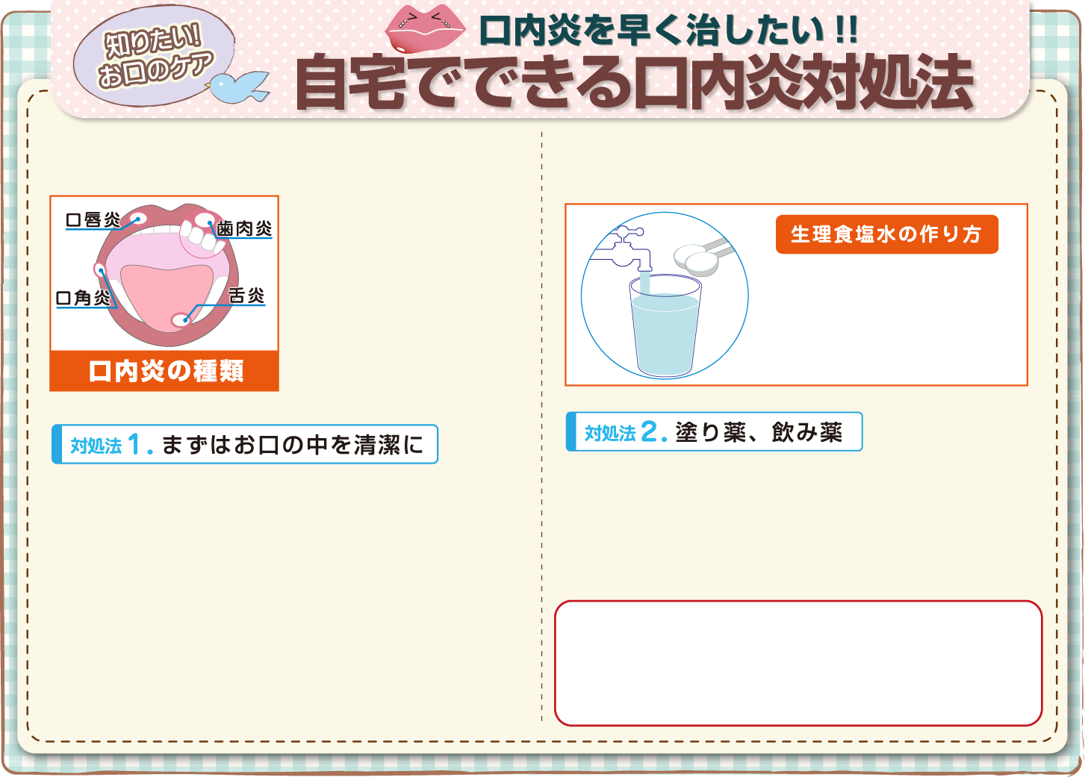
おそらく、多くの方が一度は体験している「口内炎」。食事の時はもちろん、しゃべるだけで痛かったりすると、本
さらに効果を高めるためには、市販の口内炎用の塗り薬やパッチなどもあります。また、ビタミン（B2）不足が原因の場合には飲み薬なども効果的です。ただし、いずれの場合もまずはお口の中を清潔にしておくことが大切です。
歯周病は歯ぐきの炎症に始まり、やがて歯を支える骨まで溶かしてしまうとても怖い病気です。しかしそれだけではありません！歯周病によってお口の中が出血すると、そこから細菌が血管内に入り込みます。
糖尿病によって引き起こされる合併症といえば、腎症、網膜症などが有名ですが、実は歯周病もその一つです。同時に、歯周病もまた糖尿病治療の要である「血糖コントロール」を妨害します。つまり、お互いに悪い影響を与え合っていますので、糖尿病の方は歯周病にも十分注意してください。
気管にだ液やプラーク（歯垢「しこう」）が入ってしまうと、それに含まれる細菌が肺炎を誘発します。この細菌には歯周病菌も含まれますから、歯周病が悪化し歯周病菌が増えると、誤嚥性肺炎のリスクも高まります。
を使って30秒程度のうがいを3回繰り返します。できれば1日5回以上行うと、より効果的です。
口内炎はおよそ10日前後で自然治癒します。しかし同じような症状が2週間以上続く場合は、口腔がんといった他の病気の可能性もありますので、症状が長期にわたる場合には、必ず一度ご相談ください。
妊娠中はホルモンの変化で、通常より歯周病になりやすい体質になっています。さらに、歯
口内の血管から入り込んだ細菌などは全身に回っていきます。これが心臓周辺に至ると、血管の詰まりの原因となり、この詰まりが心筋梗塞や狭心症などを引き起こします。
口内炎になる原因は、口を傷つけてしまうなどのほか、ビタミン不足、ストレス、アレルギーなど、実に様々です。しかし、原因は何であったにせよ、すでに炎症を起こしているということは、お口の中の細菌が悪さをしていることに変わりはありません。ですので、まずはお口の中を清潔にし、細菌を減らすことが先決です。

とはいえ、マウスウォッシュ（洗口剤）では刺激が強すぎたり、善玉菌も減らしてしまいます。そこでおすすめなのが「生理食塩水」（作り方は右上の図を参照）。毎食後、これ
当にイヤですよね。とはいえ、10日前後で治ってしまいますから、「わざわざ病院に行くほどでもない…」という方が多いのでは？そこで、ご自身でできる口内炎を早く治すための対処法をご紹介したいと思います。

このように、歯周病は全身にさまざまな悪影響を及ぼします。しかし、歯周病は初期段階では自覚症状が少ないため、気づいていない方もたくさんいます。実際には成人の8割が歯周病だといわれますので、自覚がなくてもぜひ一度検査を受けましょう!!
水1リットル(水道水)に食塩9グラム(小さじ2杯弱)を混ぜてできあがり
周病菌が血管から子宮に至ると、子宮収縮を起こし早産や低体重児出産の原因となることも。そのリスクは歯周病ではない人と比べ、約5倍以上です。
そして血流にのって全身へ…。実は、歯周病はお口だけではなく、体全体に悪影響を及ぼします。
※口内炎のときは『ぶくぶくうがい』が効果的です！
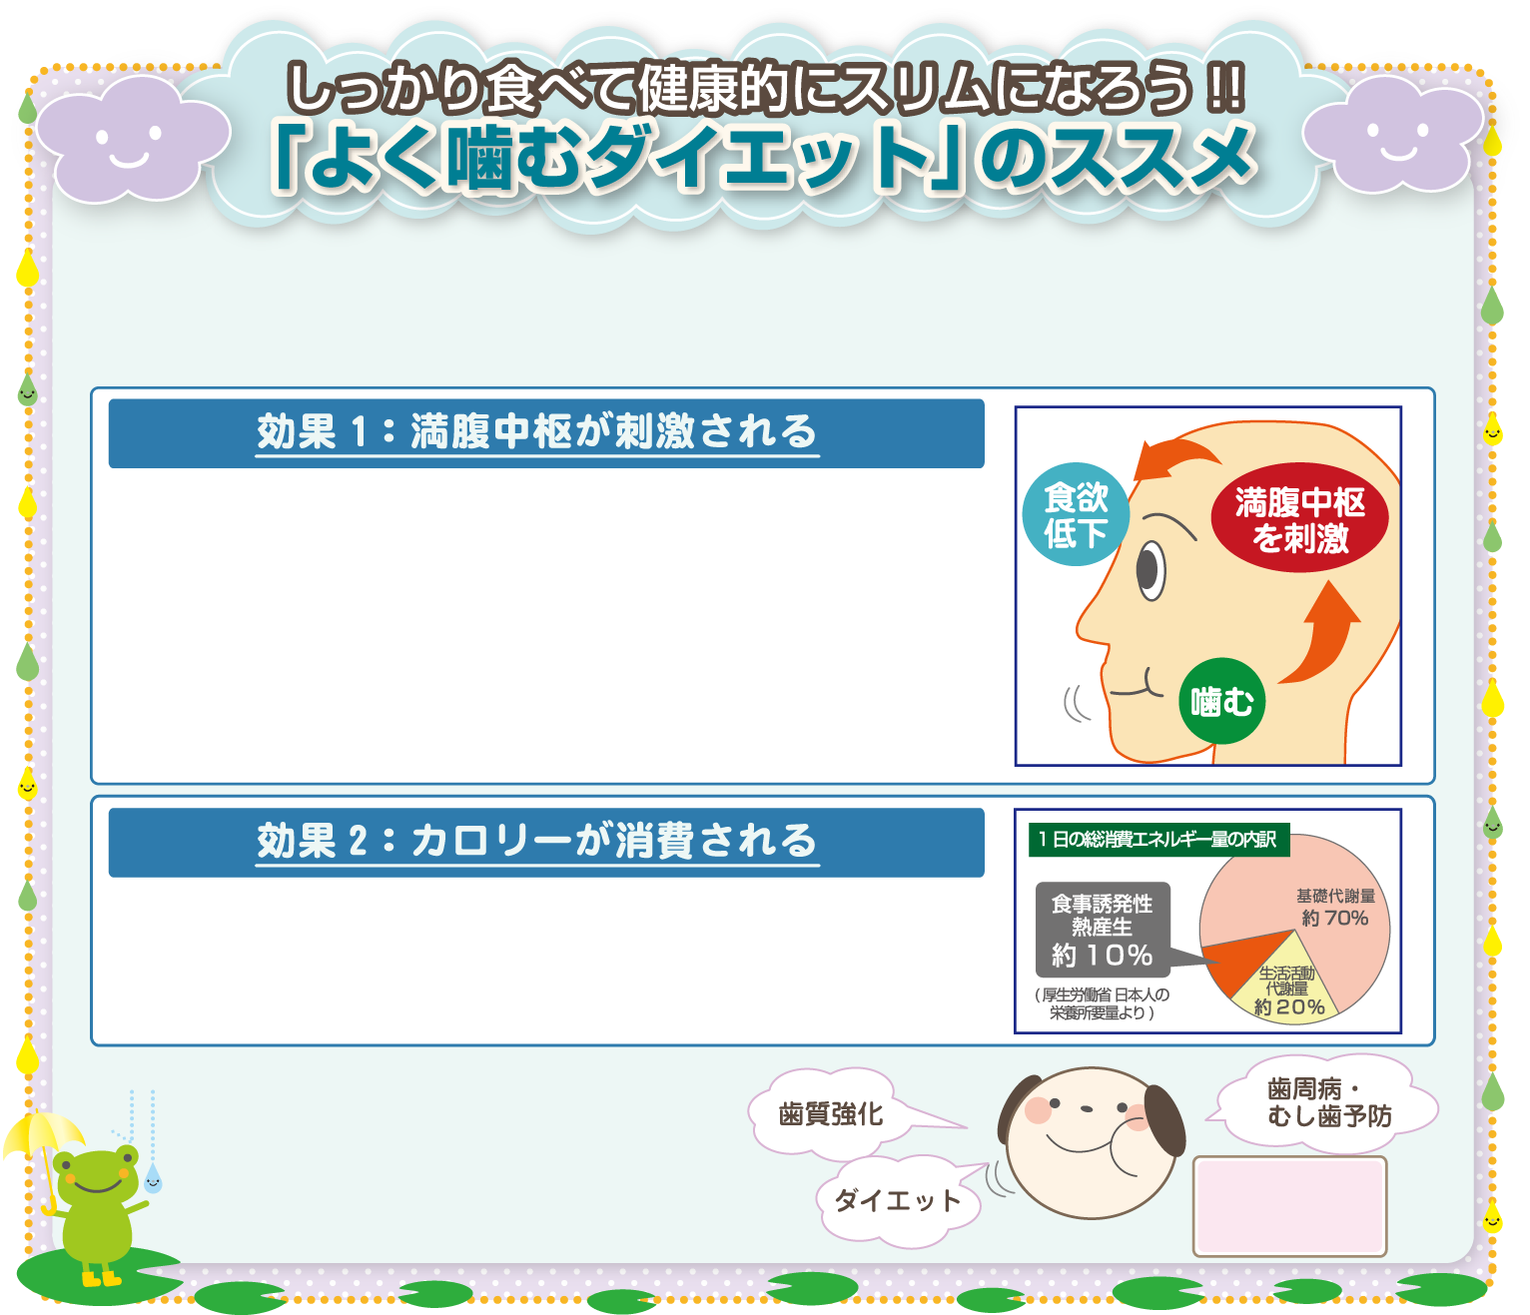
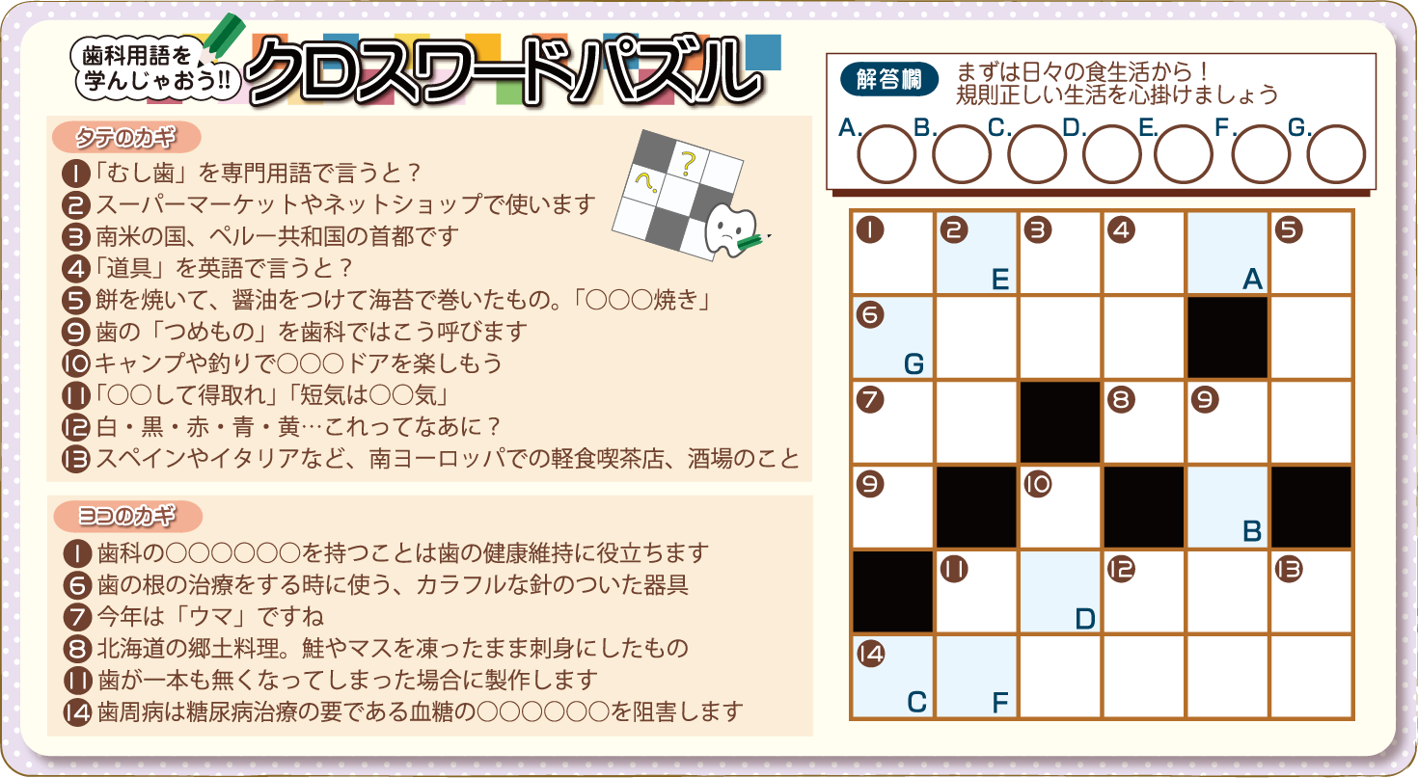
見た目の問題だけでなく、肥満はあらゆる健康にとって大敵です。世にダイエット方法は数あれど、食事制限や運動が必要だったりして、続けるのが難しいのが現状です。ところが毎日の習慣をほんの少し変えるだけでできる、簡単なダイエット方法があるんです。それは『よく噛む!!』ということ。ではなぜ「よく噛む」ことがダイエットにつながるのでしょうか？
「よく噛む」ことは、ダイエット効果のほか、歯質強化・むし歯/歯周病予防・胃腸の消化補助、がんや生活習慣病の予防など、メリットばかり。目安は一口につき30回噛むこと。今日からすぐできますので、ぜひお試しを!!
肥満の一番の原因は「食べ過ぎ」ですね。これを防ぐには、食べ過ぎてしまう前に満腹感を得ることが重要。人間の脳には「満腹中枢」と呼ばれるものがあり、ここが刺激されると満腹感を感じるようになっています。

この満腹中枢を刺激するには「胃にたくさん食べものを入れる」ほか、「血糖値を上げる」ことでも可能です。ここが重要なポイント。実は、「だ液」には食べ物に含まれるデンプンを「糖」に分解する役割があります。つまり、「よく噛む」ことでたくさんの「だ液」をだせば、それだけ多くのデンプンが糖に分解され、結果、血糖値が上がり、満腹中枢が刺激される！というわけです。
「食べる」という行為、それ自体が多くのカロリーを消費します。それは1日の消費カロリーの10％をも占めると言われ、決して無視できない数字。「よく噛む」ことは、この消費カロリーを増やすことにつながります。つまり「食べながらしっかりカロリー消費」するには「よく噛む」ことが重要なんですね。
一口３０回
噛もう！
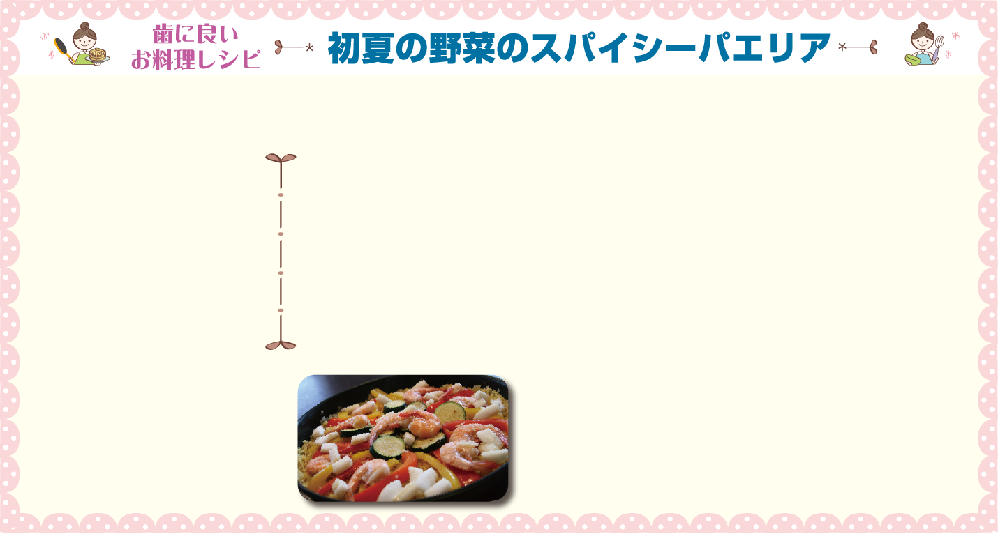
『「よく噛むダイエット」のススメ』では、よく噛む、というだけで健康的にスリムになれるダイエット法を取り上げました。毎日できる、気軽な方法です！その他にもさまざまなメリットがあります。まずは「一口30回」を心がけてくださいね。
医院からのお知らせ
米 (洗わない)
えび (中サイズ)
ロールいか

玉ねぎ
パプリカ (赤・黄)
ズッキーニ
…2合
…8～10尾
…1ぱい分

…1個
…各1/2個
…1/2個
えびは背わたを取りのぞき、いかは短冊切りにする。にんにくはみじん切り、玉
ねぎは粗めのみじん切り。パプリカ、ズッキーニは食べやすい大きさに切っておく
休診
休診
休診
休診
休診
休診
休診
休診
休診
休診
休診

休診
休診
休診
休診

1.
材料（4人前）
休診
休診
休診
にんにく
カレー粉
固形ブイヨン
水
白ワイン
塩コショウ
オリーブ油

レモン

…1かけ
…大さじ1
…2個
…450cc
…50cc
…適宜
…大さじ3

…お好みで
3.

4.
2.

熱したフライパンでズッキーニに軽く焼き目をつけていったん取り出す。続けてオリーブ油大さじ１とにんにくを熱し、えびといかを軽く炒める。塩コショウ、白ワインを加え、煮汁が煮たったらすぐに火を止めて具材と煮汁をそれぞれ器に分けておく
3.にカレー粉も加えて中火でよく混ぜ、水気が無くなってきたら弱火にして手早く具材を米の上に並べ、蓋をして12～15分炊く
『全身に広がる歯周病の怖～い影』…いかがでしたか？身近な病気の歯周病ですが、皆さんが考えるよりも全身の健康に深い関わりがあることがおわかりいただけたかと思います。気になる方は一度ご相談ください。
次に、『自宅でできる口内炎対処法』をご紹介しました。口内炎が出来た時は、まずお口の中を清潔にすることが一番。生理食塩水は簡単に作れますので、ぜひお試しください！
パプリカに含まれる栄養素はピーマンとほぼ同じ。でも、その含有量は数倍！ビタミンCの働きを助け、毛細血管を丈夫にしてくれるビタミンPも多く含まれます。歯茎の出血がある方は積極的に摂取したい栄養素ですね。
同じフライパンにオリーブ油大さじ2を入れ、中火で玉ねぎを炒め色が透き通ってきたら米を加える。米が半透明になってきたら弱火にして2.の煮汁、水、ブイヨンを手で崩しながら加えて溶かしきる
休診
火を止めて10分蒸らす。米に芯があれば、蒸らし時間を長くする。お好みでレモンを！！
5.

